Specificatii Front-End

1.Nonfunctionale

* 1. Continutul paginilor va fi incadrat intr-un container centrat care va ocupa 70% din pagina.
  2. Bara de navigare orizontala (navbar) va avea 2 linii:
* Prima linie a meniului
* background-color: white
* Logo:
  + float: left
  + margin-left: 100px
  + cursor: pointer
* Butoanele de navigare
  + color: rgb(128, 128, 128)
  + padding: 10px 20px;
  + font-size: 15px;
  + La mouse over:
    - background-color: #b9cdfa;;
    - padding:7px 17px;
    - font-size:19px;
    - color: #fcf7f7;
* A doua linia a meniului
* background-color: #5084F2;
* Butoanele de navigare
  + color: rgb(248, 245, 245);
  + padding:15px 15px;
  + font-size:15px;
  + La mouse over:
    - background-color: #1745af;;
    - padding:13px 13px;
    - font-size:17px;
    - color: #fcf9f9;
  1. Subsol (Footer)
* impartit in 3 coloane
* background-color: #D3D6F3
* text-align: center
* width: 33.33%
* cursor: pointer;
* font-size: 16px;
* ultima linie va avea
  + - border-top: groove

1.4 Pagina “Appointments” (Programari)

* Paragraful pentru titlul paginii (“Make an appointment online”)
  + text-align: center
  + font-size: 35px
  + color: #1c2d60
  + padding-top: 3%
* Paragraful de descriere (“Choose an available date and hour:”)
  + text-align: center
  + font-size: 25px
  + color: #455172
  + padding-top: 5%
  + margin-top: 40px
* Formular (de alegere a datei si orei programarii)
  + background: #FFFFFF;
  + max-width: 370px;
  + padding: 5px;
  + text-align: center;
  + margin: 40px 10px 10px 10px
  + font-size: 20px
  + box-shadow: 0 0 20px 0 rgba(0, 0, 0, 0.2), 0 5px 5px 0 rgba(0, 0, 0, 0.34);
  + input-urile pentru alegere data si ora
    - color: #95a5a6
    - font-family: "Helvetica", arial, sans-serif
    - font-size: 18px
    - border:1px solid #ecf0f1
    - background: #ecf0f1
    - padding: 7px
    - visibility: visible
    - cursor: pointer
    - la focus:
      * color: #95a5a6;
      * box-shadow: none;
  + input de submit
    - font-family: "Roboto", sans-serif;
    - outline: 0;
    - background: #5084F2;
    - width: 20%;
    - border: 0;
    - padding: 15px;
    - color: #FFFFFF;
    - font-size: 14px;
    - cursor: pointer;
    - margin-top: 3%;
    - la hover
      * background: #8aacf5;

1.5 Pagina “Requests” (Cereri)

* Paragraful pentru titlul paginii (“Pending requests”)
  + text-align: center
  + font-size: 35px
  + color: #1c2d60
  + padding-top: 3%
  + padding-bottom: 5%
* Casuta cu numele pacientului si butonul de accept/refuse alaturi de nume
  + background: #FFFFFF;
  + max-width: 700px;
  + margin: 0 auto 0px;
  + padding: 25px;
  + text-align: center;
  + box-shadow: 0 0 20px 0 rgba(0, 0, 0, 0.2), 0 5px 5px 0 rgba(0, 0, 0, 0.34);
  + border-style: inset
  + Numele
    - height: 40px
    - width: 50%
    - padding-right: 10px
    - margin-bottom: 5%
    - border: none
    - font-size: 20px
    - color: #424141
  + Butoane accept/refuse
    - color: #FFFFFF;
    - height: 40px;
    - width: 20%;
    - margin-left: 2%;
    - padding-left: 2%;
    - padding-right: 2%;
    - margin-bottom: 2%;
    - margin-top: 3%;
    - background: #5084F2;
    - color: #FFFFFF;
    - cursor: pointer;
    - border: none;
    - la hover:
      * background: #7ca0ee;

1.6 Pagina “Login” (Autentificare)

* Formular
  + background: #FFFFFF
  + max-width: 360px
  + padding: 45px
  + text-align: center
  + box-shadow: 0 0 20px 0 rgba(0, 0, 0, 0.2), 0 5px 5px 0 rgba(0, 0, 0, 0.34)
  + Paragraf titlu (“Login”)
    - font-size: 25px
  + input
    - font-family: "Roboto", sans-serif
    - outline: 0
    - background: #f2f2f2
    - width: 100%
    - margin: 0 0 15px
    - padding: 15px
    - box-sizing: border-box
    - font-size: 14px
  + buton “Login”
    - font-family: "Roboto", sans-serif
    - text-transform: uppercase
    - outline: 0
    - background: #5084F2
    - width: 100%
    - border: 0
    - padding: 15px
    - color: #FFFFFF
    - font-size: 14px
    - cursor: pointer
    - la hover
      * background: #8aacf5;
  + Mesajul “Not registered?” de sub butonul Login
    - margin: 15px 0 0
    - color: #b3b3b3
    - font-size: 14px
  + Link-ul “Create an account”, dupa textul “Not registered?”
    - color: #5084F2
    - text-decoration: none
    - la hover
      * color: #8aacf5;
  + Mesajul “Forgot”
    - margin: 15px 0 0
    - color: #b3b3b3
    - font-size: 14px
  + Link-ul “password”, dupa textul “Forgot”
    - color: #5084F2
    - text-decoration: none
    - la hover
      * color: #8aacf5;

2.Functionale

2.1 Meniul

2.1.1 Meniu standard (neautentificat)

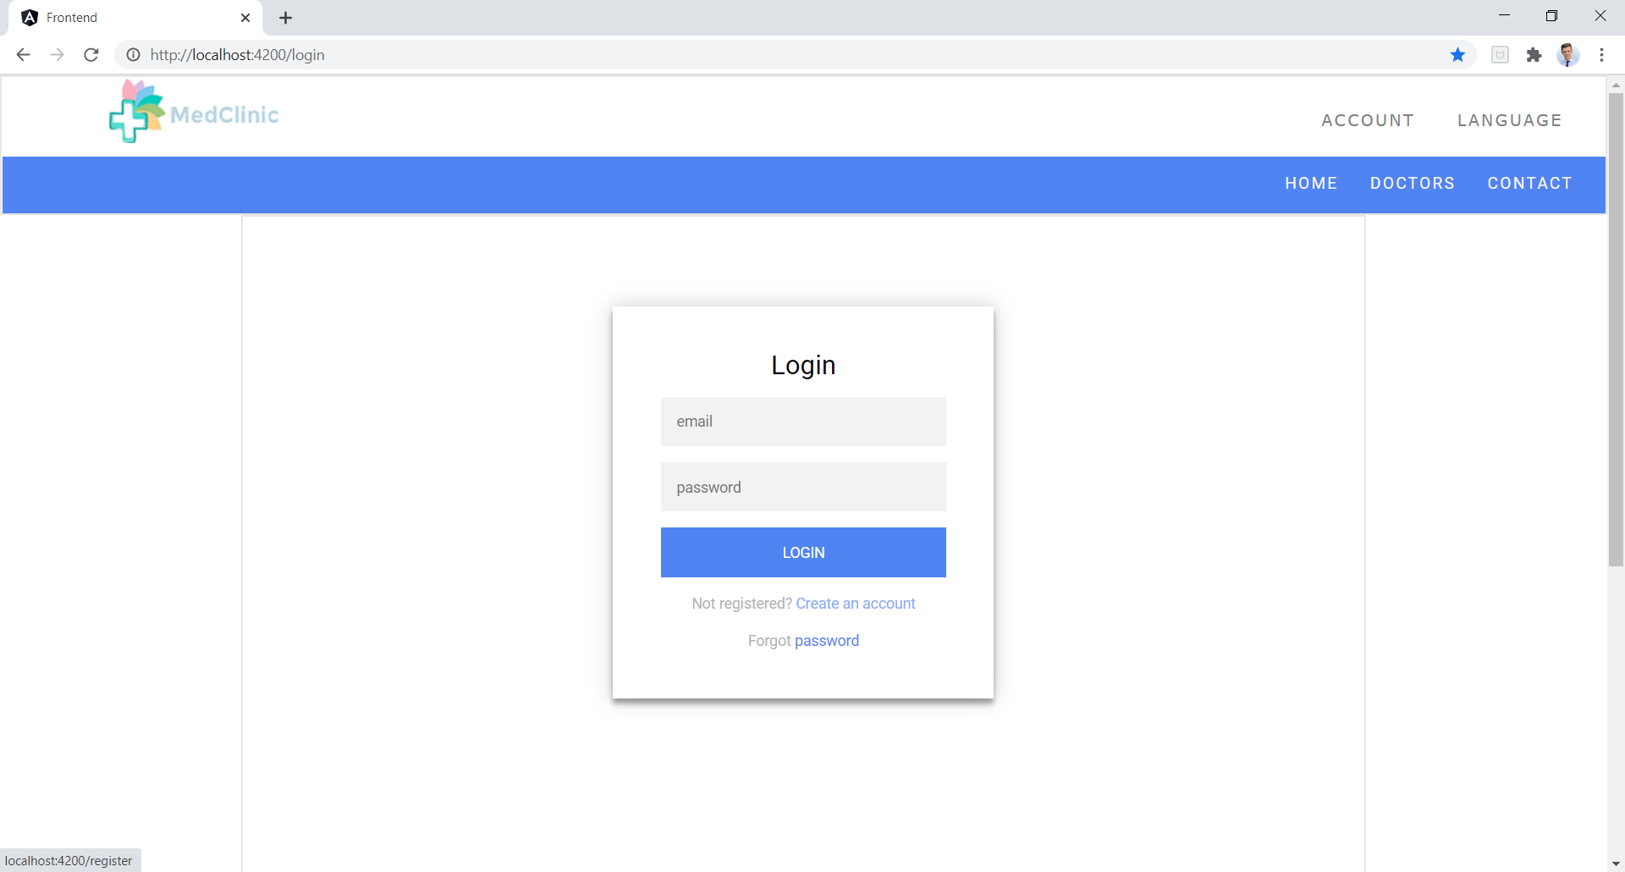

* + ACCOUNT: redirectare spre pagina login
  + LENGUAGE: dropdown cu posibilitatea de a alege english sau romanian
  + MedClinic (Logo-ul): redirect spre pagina home
  + HOME: redirect spre pagina home
  + DOCTORS: redirect spre pagina de prezentare a doctorilor
  + CONTACT: trimitere spre footer (unde exista datele de contact)

2.1.2 Meniu doctor

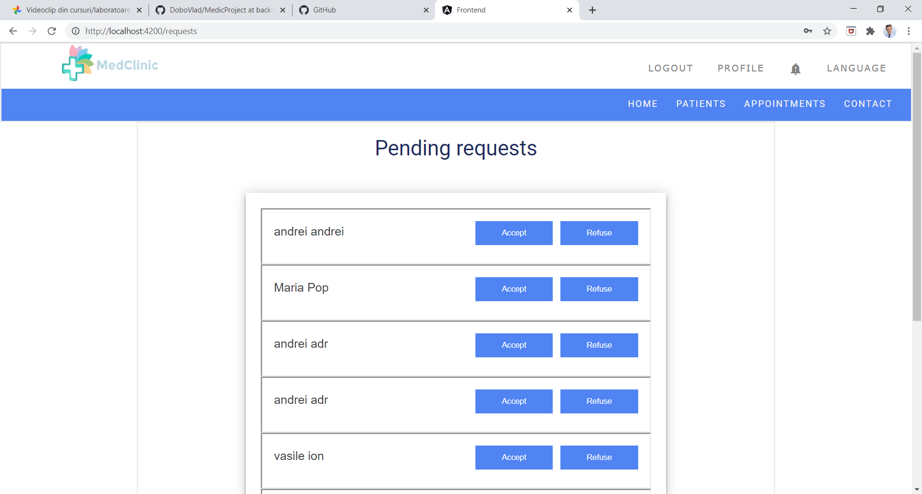

* + LOGOUT: delogare si redirect spre home
  + PROFILE: redirect spre pagina profile a doctorului
  + Clopotel(img): redirect spre request unde isi vede cererile de inrolare ale noilor pacienti
  + LENGUAGE: dropdown cu posibilitatea de a alege english sau romanian
  + MedClinic (Logo-ul): redirect spre pagina home
  + HOME: redirect spre pagina home
  + PATIENTS: redirect spre pagina patients unde se afiseaza pacientii in rsponsabilitate
  + APPOINTMENTS: redirect spre pagina appointments unde sunt afisate programarile pacientilor sai
  + CONTACT: trimitere spre footer (unde exista datele de contact)

2.1.3 Meniu pacient

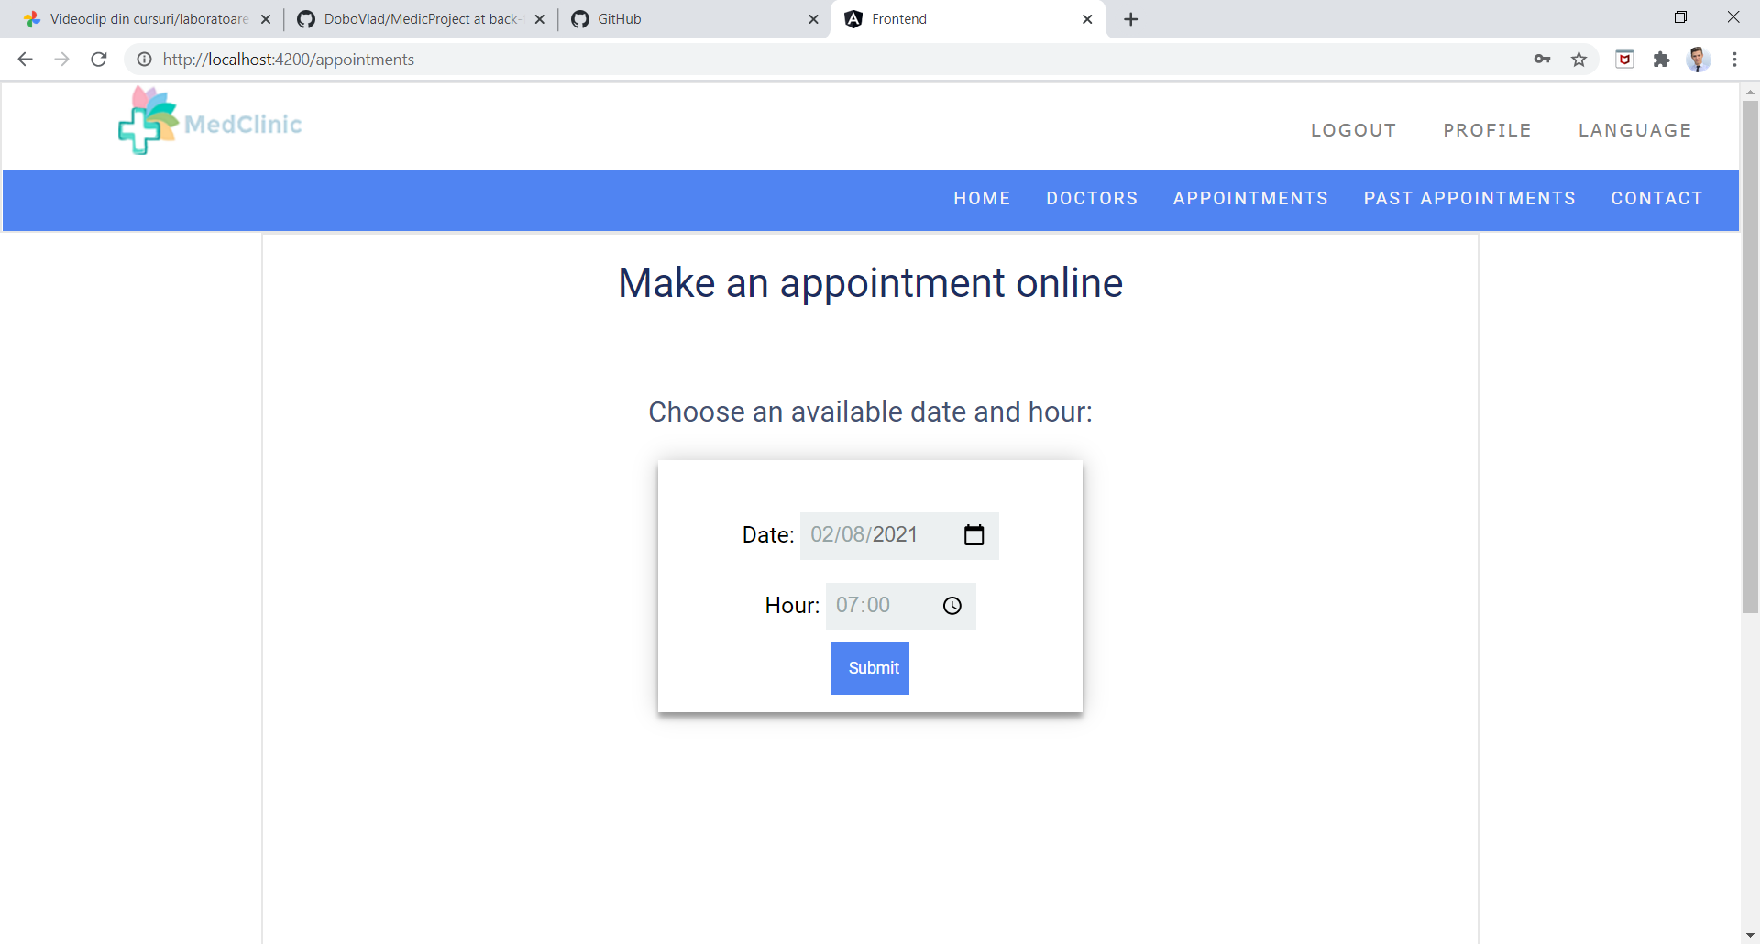

* + LOGOUT: delogare si redirect spre home
  + PROFILE: redirect spre pagina profile a pacientului
  + LENGUAGE: dropdown cu posibilitatea de a alege english sau romanian
  + MedClinic (Logo-ul): redirect spre pagina home
  + HOME: redirect spre pagina home
  + DOCTORS: redirect spre pagina doctors unde se afiseaza profilurile doctorilor
  + APPOINTMENTS: redirect spre pagina appointments unde este formularul de programare online
  + PAST APPOINTMENT: redirectare spre pagina cu istoricul programarilor
  + CONTACT: trimitere spre footer (unde exista datele de contact)

2.2 Pagina “Login” (Autentificare)

* Textbox (email): introducere email
* Textbox (password): introducere password
* Buton LOGIN: buton submit => validarea datelor pentru login
* “Create an account” (link text): redirectare spre pagina register
* “Forgot password” (link text): redirect spre pagina de resetare a parolei

2.3 Pagina “Appointments” (Programare)



* Textbox (email): introducere/alegere date
* Textbox (hour): introducere/alegere hour
* Buton SUBMIT: => validarea datelor pentru formularul de programare

2.4 Pagina “Request” (Cereri Inrolare)



* Buton Accept: doctorul accepta ca utilizatorul cu numele aferent sa fie in responsabilitatea sa.
* Buton Refuse: doctorul refuza ca utilizatorul cu numele aferent sa fie in responsabilitatea sa.